Драги родитељи и ученици,
за приступ дигиталним уџбеницима (издавача Едука) потребно је да урадите следеће :
- Посетите интернет страницу https://www.e-eduka.com/
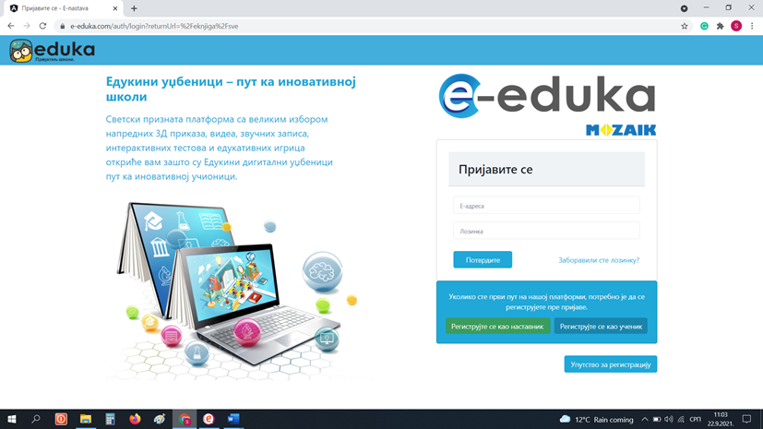
- У одељку за пријаву унесите мејл адресу и лозинку коју је ваше дете добило од школе (ови подаци биће залепљени на последњој страни дететове свеске из српског језика).
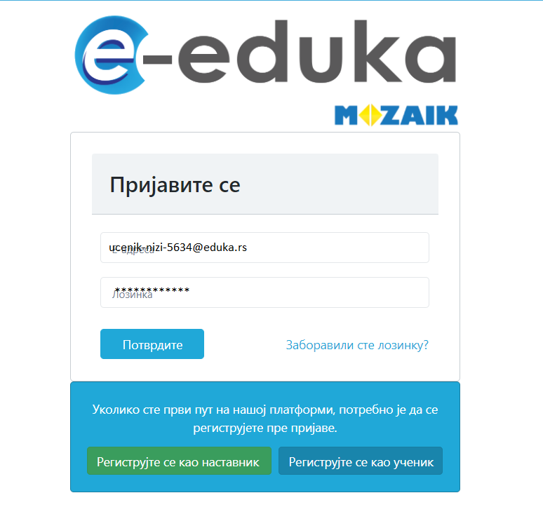
- Кликом на дугме ПОТВРДИТЕ улазите на налог који је намењен вашем детету.
У одељку моје е-књиге налазе се сви дигитални уџбеници за други разред.

- Кликом на корицу отвориће се садржај уџбеника.
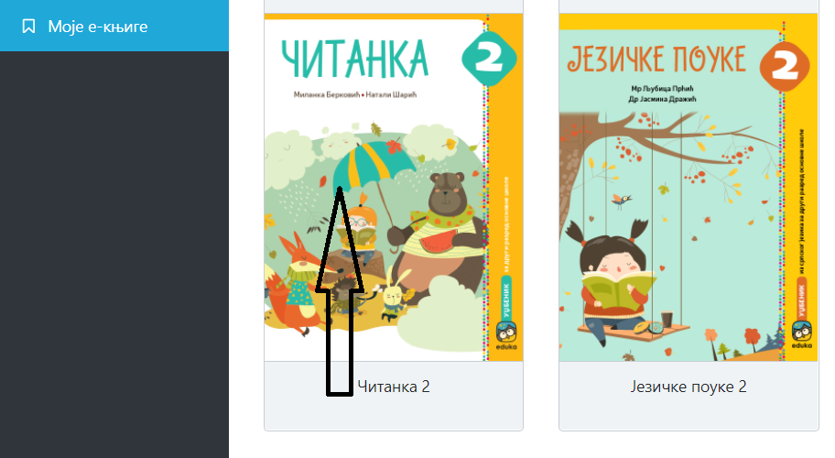

- Кликом на додатне садржаје на ивицама страница отвориће се задаци за вежбу.
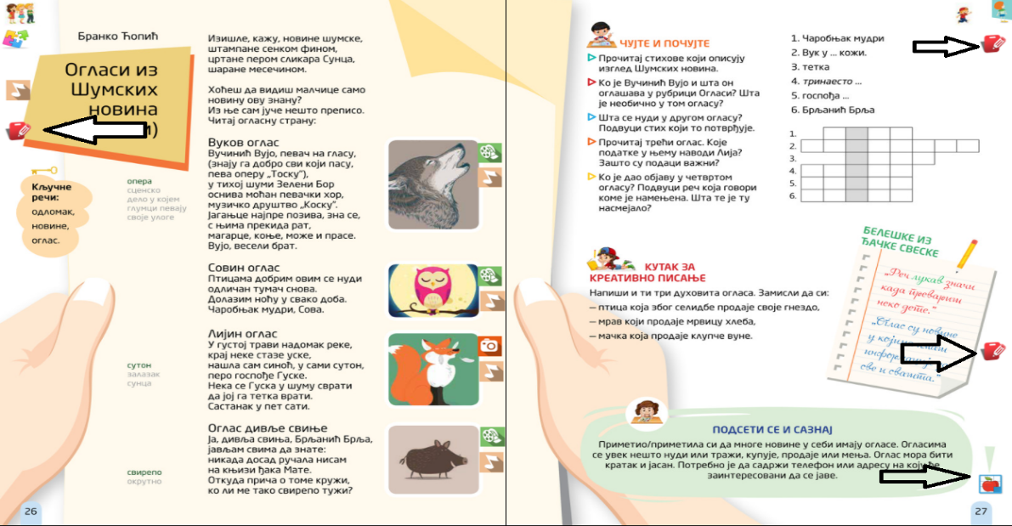

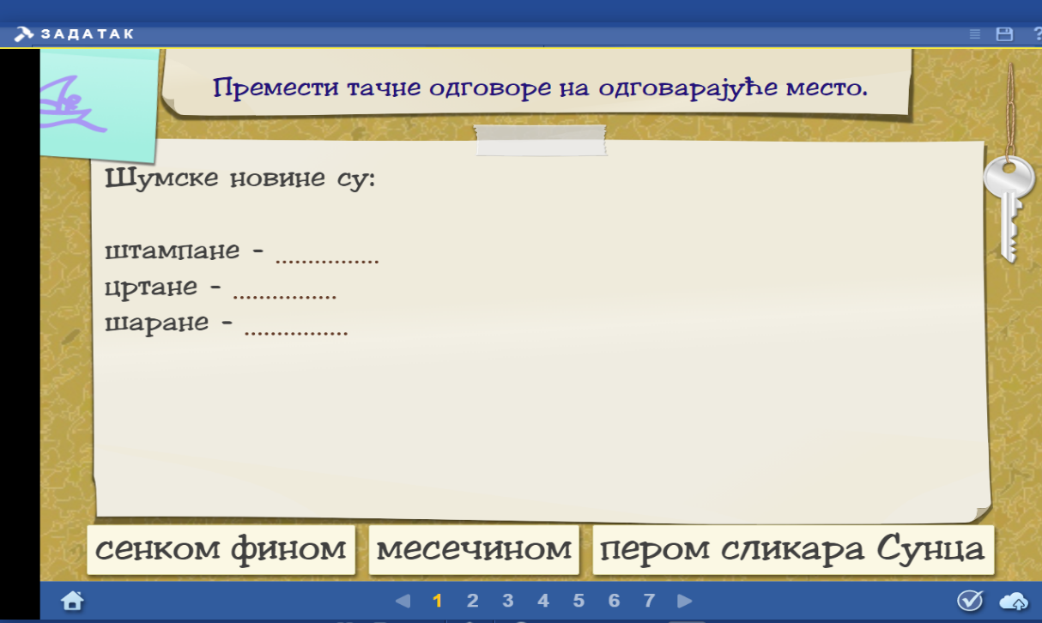

Коришћење дигиталних уџбеника омогућава вашем детету да на занимљив начин учи и понавља наставно градиво.
Уколико имате потешкоће у приступу или коришћењу уџбеника, обратите се учитељици или школском педагогу.

педагог
Сања Чавић

